для прохода на территорию | 190020, Санкт-Петербург, набережная Обводного канала, д. 223-225 (на схеме -1) на карте внизу страницы | по удостоверению личности
для прохода на территорию и проезда транспорта | Санкт-Петербург, ул. Курляндская, д. 44 (на схеме -2) на карте внизу страницы | автотранспорт - по заказанному пропуску
№ телефонов | 622-19-06 и 622-09-19 | код города (СПб) - 812
координаты | Широта: 59°54′38.21″N (59.910613)  Долгота: 30°16′24.91″E (30.273587)
написать письмо: e-mail | info@slio-spb.ru
адреса, № телефонов и координаты

часы работы | будни | суббота | воскресенье
 | 9.00 - 19.00 | 9.30 - 17.00 или выходной - уточняйте | выходной

пройти пешком  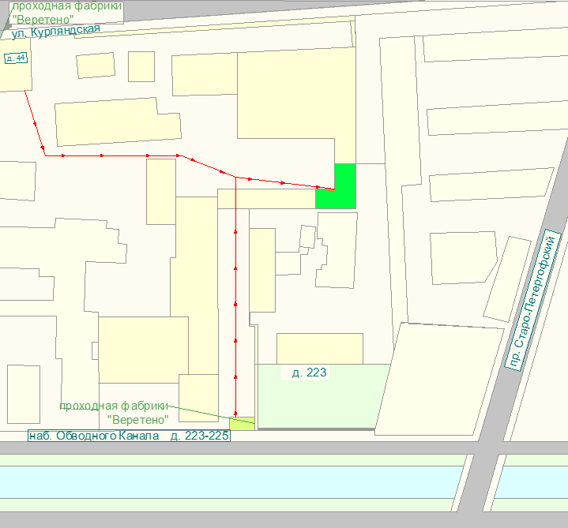 | от метро Нарвская (примерно 16 минут) | от метро Балтийская (примерно 22 минуты)
 | Выйти из метро и идти по Старо-Петергофскому проспекту в сторону Обводного канала. Перейти канал и повернуть направо. Минуя здание за высокой металлической оградой, пройти менее 300 метров и зайти на проходную фабрики «Веретено» На основании любого удостоверения личности, вам выпишут пропуск для прохода на территорию. | Выйти из метро и идти по одной из сторон Обводного канала в сторону Старо-Петергофского проспекта (налево из выхода метро). Следующий ориентир – Ново-Калинкин мост. По стороне с нечетной нумерацией домов перейти Старо-Петергофский проспект. Далее, минуя здание за высокой металлической оградой, пройти менее 300 метров и зайти на проходную фабрики «Веретено» На основании любого удостоверения личности, вам выпишут пропуск для прохода на территорию.
